Informe
Trabajo final de Transcriptómica 2024
Diego Coleto Checa

En el siguiente informe se detallan los pasos a seguir, además de los resultados obtenidos en el análisis correspondiente al trabajo final de transcriptómica.
Toda la información complementaria a este informe se encuentra disponible en el repositorio público de GitHub [enlace al repositorio].
Este trabajo consta de dos partes principales, cada una de las cuales debe ejecutarse mediante un entorno de Conda específico. En el directorio "envs" se encuentran los dos archivos .yml correspondientes para la instalación de estos entornos.
Una vez activados estos entornos, para la primera parte, disponemos de un script de bash ubicado en el directorio "scripts". Este script creará los subdirectorios necesarios para este apartado y realizará los análisis correspondientes. Todos estos resultados, como se ha mencionado anteriormente, están disponibles en el repositorio mencionado.
La segunda parte también es fácilmente reproducible. Tras la instalación y activación del ambiente correspondiente, se pueden encontrar algunos scripts .R que, al ejecutarse, proporcionarán los recursos necesarios para responder a las preguntas planteadas.

Indice
1.- Introducción
2.-Apartado 1
-Control de calidad de las muestras
-Indexado del genoma de referencia
-Alineamiento de las muestras
-SAMtools: View, Sort e Index
-Conteo de lecturas
3.-Apartado 2
-Expresión diferencial
-GSEA

Introducción

El análisis de RNA-seq ha emergido como una herramienta indispensable en la investigación biológica, permitiendo un entendimiento profundo de la expresión génica a nivel transcriptómico. En este trabajo, nos adentramos en el análisis de datos de RNA-seq para comprender la respuesta genética de cultivos primarios de tumores paratiroideos negativos para receptores de estrógenos alfa (ERα) frente a diferentes tratamientos farmacológicos.
El objetivo principal de este estudio es demostrar el dominio de los procedimientos de análisis de RNA-seq, desde el control de calidad de las muestras hasta la identificación de genes diferencialmente expresados y pathways enriquecidos. Para lograr esto, nos basamos en un conjunto de datos provenientes de 24 cultivos primarios de tumores paratiroideos, tratados con dos fármacos distintos: diarilpropionitrilo (DPN) y 4-hidroxitamoxifeno (OHT), a diferentes intervalos de tiempo.
En el primer apartado de este informe, nos enfocamos en los pasos iniciales del análisis, que incluyen el control de calidad de las muestras, el alineamiento a la referencia genómica y la cuantificación de la expresión génica. Utilizamos herramientas como FastQC para evaluar la calidad de las secuencias y detectar posibles problemas técnicos o de contaminación. Posteriormente, procedemos con el alineamiento de las muestras a la referencia genómica del cromosoma 21, empleando el alineador HISAT2. Finalmente, cuantificamos la expresión génica utilizando el archivo GTF correspondiente y herramientas como HTSeq, garantizando la precisión y reproducibilidad de nuestros resultados.
En el segundo apartado, nos adentramos en un análisis más profundo de los datos, donde buscamos identificar genes diferencialmente expresados entre condiciones de tratamiento y analizar los pathways enriquecidos. Este proceso nos permitirá obtener una visión más completa de la respuesta biológica a los tratamientos farmacológicos estudiados.
Para responder a las preguntas planteadas en este segundo apartado, utilizamos la matriz de cuentas crudas de los 24 cultivos analizados, junto con los metadatos asociados al experimento y el archivo GMT necesario para realizar un Análisis de Enriquecimiento de Conjuntos de Genes (GSEA). Con estos análisis, proporcionamos información relevante para comprender la dinámica de expresión génica inducida por los tratamientos farmacológicos en los tumores paratiroideos y su implicación en la respuesta biológica.
Apartado 1
Control de calidad de las muestras
Para realizar el control de calidad de nuestras muestras, empleamos el software FastQC mediante la siguiente sección de nuestro código:
»for sample in Apartado1/input/*
»do
fastqc "$sample" -o Apartado1/out/fastQC
»done
Este bucle selecciona todos los archivos contenidos en el directorio "Apartado1/input" y ejecuta el análisis correspondiente para cada uno de estos archivos. Los resultados del FastQC se obtienen en formato .html y se almacenan en el directorio "out/fastQC". Además de estos archivos .html, también generamos archivos .zip que contienen la misma información.
En este análisis FastQC podemos observar los resultados correspondientes a distintos parámetros de nuestros datos. Este software nos proporciona información sobre:
- Estadísticas Básicas
- Calidad de la Secuencia por Base
- Contenido de Secuencia por Base
- Contenido de GC por Secuencia
- Contenido de N por Base
- Distribución de Longitud de la Secuencia
- Niveles de Duplicación de Secuencia
- Secuencias Sobre-Representadas
- Contenido de Adaptadores

De todo lo obtenido, destacamos únicamente aquellas gráficas y datos que son más relevantes o que tienen valor para el presente trabajo.
En primer lugar, presentamos los resultados correspondientes a las estadísticas básicas de nuestros datos. Como se muestra en la siguiente tabla:
Filename | File type | Encoding | Total Sequences | Total Bases | Sequences flagged as poor quality | Sequence length | %GC
SRR479052.chr21_1.fastq | Conventional base calls | Sanger / Illumina 1.9 | 15340 | 1.5 Mbp | 0 | 101 | 52
SRR479052.chr21_2.fastq | Conventional base calls | Sanger / Illumina 1.9 | 15340 | 1.5 Mbp | 0 | 101 | 52
SRR479054.chr21_1.fastq | Conventional base calls | Sanger / Illumina 1.9 | 9746 | 984.3 kbp | 0 | 101 | 51
SRR479054.chr21_2.fastq | Conventional base calls | Sanger / Illumina 1.9 | 9746 | 984.3 kbp | 0 | 101 | 51

Continuando con la observación de los resultados, se identifican avisos en cuanto a la calidad de la secuencia por base. Como se aprecia en los gráficos a continuación, la calidad de nuestras secuencias experimenta una marcada disminución en sus extremos. Esta disminución es evidente en las áreas de los extremos, que divergen de los estándares establecidos para una calidad aceptable, particularmente en la franja verde.
Esta reducción en la calidad podría abordarse mediante la aplicación de herramientas destinadas al recorte de los extremos de nuestras secuencias.

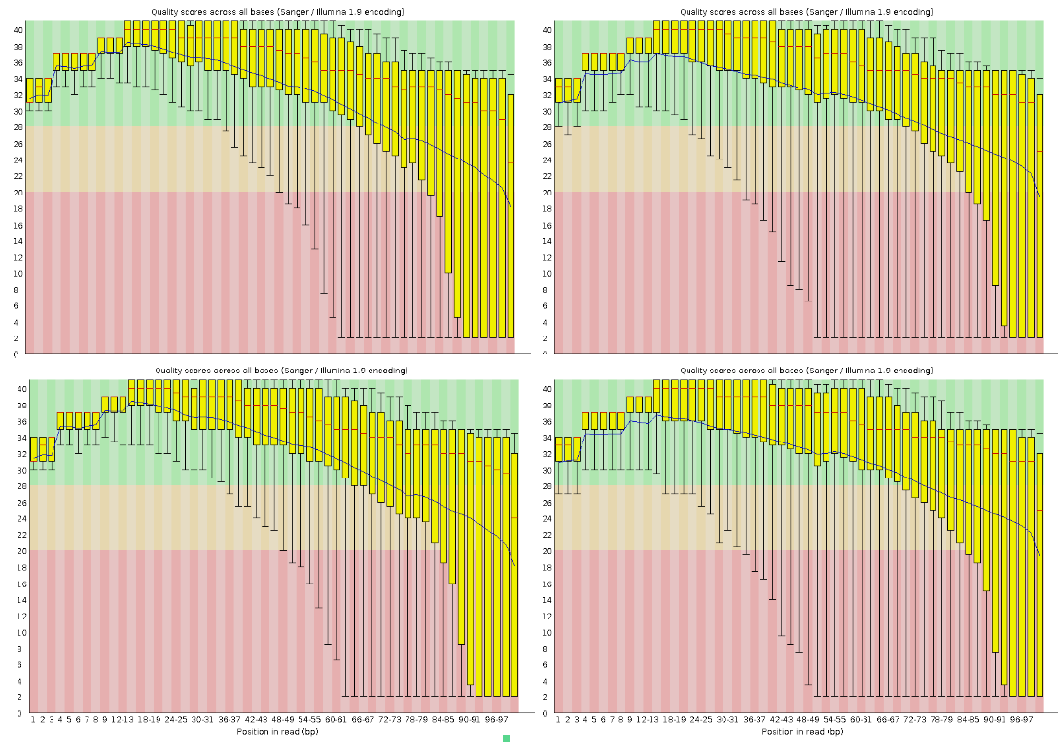
Tenemos en la parte superior la muestra SRR479052.chr21_1.fastq (izq.) y SRR479052.chr21_2.fastq (der.) y, en la parte inferior SRR479054.chr21_1.fastq y SRR479054.chr21_2.fastq.
El segundo indicador que requiere nuestra atención es el relacionado con el contenido de la secuencia por base. Al observar las gráficas de las cuatro muestras, se evidencia este error, especialmente en la primera parte de la secuencia.
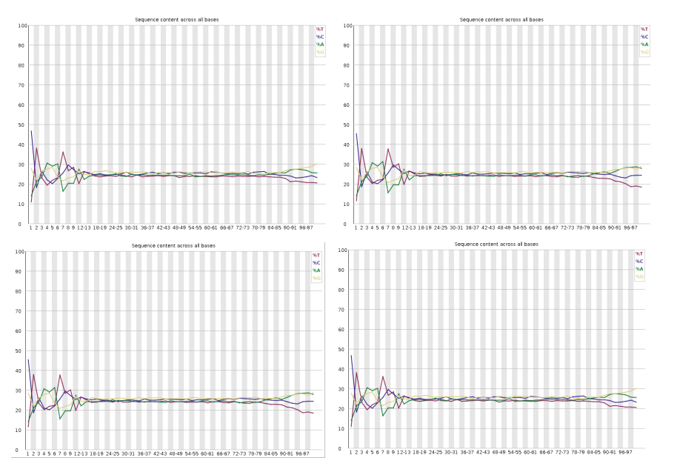
Esta discrepancia puede atribuirse al uso de "random hexamer primers" durante la generación de cDNA de las librerías. Estos primers, compuestos por secuencias aleatorias de seis nucleótidos, son empleados para iniciar la síntesis de cDNA a partir de ARN mensajero. Sin embargo, su naturaleza aleatoria puede ocasionar una distribución desigual de secuencias en la biblioteca, lo que a su vez se refleja en el contenido desigual de las bases observado en el análisis
En la parte superior la muestra SRR479052.chr21_1.fastq (izq.) y SRR479052.chr21_2.fastq (der.) y, en la parte inferior SRR479054.chr21_1.fastq y SRR479054.chr21_2.fastq.

Otro aspecto a tener en cuenta es la sobre representación de secuencias, observada únicamente en las muestras SRR479052, tanto la 1 como la 2. En estas muestras, se identifican secuencias que están sobre representadas, lo que puede indicar una posible contaminación en las muestras.
Para la muestra 1, se observa una secuencia sobre representada con 21 conteos, representando el 0.13689700130378096% del total. Mientras que para la muestra 2, se registra una secuencia con 20 conteos, representando el 0.1303780964797914% del total. Las secuencias identificadas son las siguientes:
- Muestra 1: CTTTTACTTCCTCTAGATAGTCAAGTTCGACCGTCTTCTCAGCGCTCCGC
- Muestra 2: CTAACACGTGCGCGAGTCGGGGGCTCGCACGAAAGCCGCCGTGGCGCAAT
Es importante tener en cuenta que este aviso podría deberse a la contaminación de la muestra, aunque este software no permite una observación directa de este fenómeno.
Finalmente, se destaca el aviso correspondiente al contenido de adaptadores. Se observa que el contenido de adaptadores de Illumina aumenta a partir de la base 75/80. Esta observación coincide con las primeras gráficas de la calidad de las bases, lo que sugiere que este aumento puede estar relacionado con la presencia de estos adaptadores.
Al igual que se mencionó en el contexto de las gráficas de calidad por base, estos adaptadores pueden ser recortados y eliminados antes del análisis utilizando herramientas adecuadas. Este proceso ayuda a mejorar la calidad de los datos y a evitar posibles artefactos que podrían afectar la precisión de los resultados.
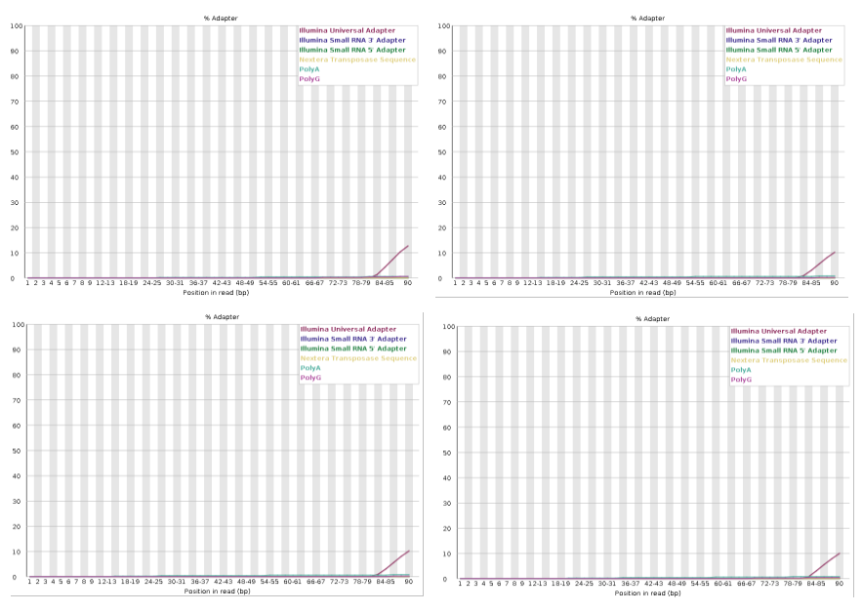
Figura correspondiente al contenido de adaptadores en la secuencia. Por orden podemos ver en la parte superior la muestra SRR479052.chr21_1.fastq (izq.) y SRR479052.chr21_2.fastq (der.) y, en la parte inferior SRR479054.chr21_1.fastq y SRR479054.chr21_2.fastq.

Indexado del genoma de referencia
Indexar el genoma de referencia es un paso crítico en un estudio de RNA-seq, ya que facilita el mapeo rápido y preciso de las secuencias de ARN a ubicaciones específicas en el genoma. Para llevar a cabo este proceso, utilizamos la siguiente parte de nuestro código:
»hisat2-build --seed 123 -p 10 Apartado1/res/Homo_sapiens.GRCh38.dna.chromosome.21.fa Apartado1/res/Homo_sapiens.GRCh38.dna.chromosome.21
En este código, "hisat2-build" es el comando utilizado para construir el índice del genoma de referencia. "--seed 123" especifica la semilla utilizada para generar números pseudoaleatorios, lo que asegura la reproducibilidad del proceso. "-p 10" indica el número de núcleos de procesamiento que se utilizarán para la construcción del índice, en este caso, 10 núcleos. "Apartado1/res/Homo_sapiens.GRCh38.dna.chromosome.21.fa" es la ruta del archivo FASTA que contiene la secuencia del cromosoma 21 del genoma de referencia. Finalmente, "Apartado1/res/Homo_sapiens.GRCh38.dna.chromosome.21" es la ubicación donde se almacenará el índice generado.
Es importante destacar que en nuestro caso, el genoma de referencia se limita únicamente al cromosoma 21. Esto se debe a que indexar el genoma completo requeriría más tiempo y recursos computacionales.
Alineamiento de las muestras
El alineamiento con HISAT2 es un paso crucial en el análisis de RNA-seq, ya que implica mapear eficientemente las secuencias de ARN a un genoma de referencia. HISAT2 emplea un algoritmo innovador que tiene en cuenta la estructura de los exones e intrones, lo que lo hace altamente preciso y eficiente en la alineación de lecturas de RNA-seq con fragmentos largos y secuencias espaciadas.
Para llevar a cabo este proceso, utilizamos el siguiente código:
»hisat2 --new-summary --summary-file Apartado1/out/hisat2/SRR479052/SRR479052.hisat2.summary --seed 123 --phred33 -p 10 -k 1 -x Apartado1/res/Homo_sapiens.GRCh38.dna.chromosome.21 -1 Apartado1/input/SRR479052.chr21_1.fastq -2 Apartado1/input/SRR479052.chr21_2.fastq -S Apartado1/out/hisat2/SRR479052/SRR479052.sam
»hisat2 --new-summary --summary-file Apartado1/out/hisat2/SRR479054/SRR479054.hisat2.summary --seed 123 --phred33 -p 10 -k 1 -x Apartado1/res/Homo_sapiens.GRCh38.dna.chromosome.21 -1 Apartado1/input/SRR479054.chr21_1.fastq -2 Apartado1/input/SRR479054.chr21_2.fastq -S Apartado1/out/hisat2/SRR479054/SRR479054.sam
En estos códigos, "--new-summary" indica que se genere un resumen adicional del alineamiento, mientras que "--summary-file" especifica la ubicación donde se almacenará este resumen. "--seed 123" establece la semilla utilizada para la generación de números pseudoaleatorios, garantizando la reproducibilidad del proceso. "--phred33" especifica el sistema de codificación de calidad utilizado. "-p 10" indica el número de núcleos de procesamiento a utilizar. "-k 1" indica que se deben reportar hasta un máximo de 1 alineamiento por cada lectura. "-x Apartado1/res/Homo_sapiens.GRCh38.dna.chromosome.21" especifica la ubicación del índice del genoma de referencia a utilizar en el alineamiento. "-1" y "-2" indican las rutas a los archivos FASTQ que contienen las lecturas pareadas de la muestra. "-S" especifica la ubicación donde se guardará el archivo SAM que contiene los resultados del alineamiento.
Este código es esencial para obtener el alineamiento de las secuencias de ARN a la referencia genómica del cromosoma 21, permitiendo así el posterior análisis de expresión génica y la identificación de genes diferencialmente expresados.
Así obtenemos los resúmenes sobre la calidad del alineamiento, citados anteriormente. Para la primera muestra, tenemos los siguientes datos:
HISAT2 summary stats:
Total pairs: 15340
Aligned concordantly or discordantly 0 time: 6663 (43.44%)
Aligned concordantly 1 time: 7061 (46.03%)
Aligned concordantly >1 times: 0 (0.00%)
Aligned discordantly 1 time: 1616 (10.53%)
Total unpaired reads: 13326
Aligned 0 time: 6636 (49.80%)
Aligned 1 time: 6690 (50.20%)
Aligned >1 times: 0 (0.00%)
Overall alignment rate: 78.37%
Para la segunda muestra, los datos son los siguientes:
HISAT2 summary stats:
Total pairs: 9746
Aligned concordantly or discordantly 0 time: 4044 (41.49%)
Aligned concordantly 1 time: 4851 (49.77%)La cuantificación de la expresión se realizó mediante el software Htseq, una herramienta ampliamente utilizada en el análisis de datos de RNA-seq. Htseq se utiliza para contar el número de lecturas alineadas a características genómicas, como exones, y asignarlas a genes específicos.
Para llevar a cabo este proceso, se utilizó un archivo GTF (Gene Transfer Format), que proporciona información sobre la estructura y la ubicación de los genes en el genoma de referencia. Este archivo GTF es esencial para que Htseq pueda asignar las lecturas alineadas a genes específicos durante la cuantificación de expresión.
El código utilizado para este propósito es el siguiente:
bash
htseq-count --format=bam --mode=intersection-nonempty --minaqual=10 --type=exon --idattr=gene_id --additional-attr=gene_name Apartado1/out/hisat2/SRR479054/SRR479054.sorted.bam Apartado1/res/Homo_sapiens.GRCh38.109.chr21.gtf > Apartado1/out/htseq/SRR479054.htseq

htseq-count --format=bam --mode=intersection-nonempty --minaqual=10 --type=exon --idattr=gene_id --additional-attr=gene_name Apartado1/out/hisat2/SRR479052/SRR479052.sorted.bam Apartado1/res/Homo_sapiens.GRCh38.109.chr21.gtf > Apartado1/out/htseq/SRR479052.htseq
En estos comandos, "htseq-count" se utiliza para contar las lecturas alineadas a exones y asignarlas a genes específicos. "--format=bam" especifica el formato de entrada de los archivos de alineamiento. "--mode=intersection-nonempty" indica que solo se contarán las lecturas que intersectan características genómicas no vacías. "--minaqual=10" establece el umbral mínimo de calidad para las lecturas. "--type=exon" especifica que se contarán las lecturas alineadas a exones. "--idattr=gene_id" indica que se utilizará el atributo "gene_id" para asignar las lecturas a genes específicos. "--additional-attr=gene_name" permite incluir el nombre del gen además de su identificador.
Los resultados obtenidos de este proceso proporcionan una medida de la expresión génica para cada gen en las muestras analizadas. Estos resultados pueden ser utilizados para identificar genes diferencialmente expresados entre diferentes condiciones experimentales, así como para realizar análisis de vías biológicas enriquecidas y otros análisis funcionales. La cuantificación de expresión es un paso fundamental en el análisis de datos de RNA-seq, ya que proporciona información crucial sobre la actividad génica en un determinado contexto biológico.

Aligned concordantly >1 times: 0 (0.00%)
Aligned discordantly 1 time: 851 (8.73%)
Total unpaired reads: 8088
Aligned 0 time: 4046 (50.02%)
Aligned 1 time: 4042 (49.98%)
Aligned >1 times: 0 (0.00%)
Overall alignment rate: 79.24%
Al analizar estos datos, podemos observar que para ambas muestras, la mayoría de las lecturas pareadas se alinearon concordantemente una vez. Sin embargo, una proporción considerable de las lecturas pareadas y no pareadas no se alinearon en absoluto. La tasa de alineación general para ambas muestras oscila alrededor del 78-79%, lo que indica un nivel aceptable de alineamiento en general.
En conclusión, los resultados del alineamiento con HISAT2 muestran una tasa de alineamiento razonablemente alta, lo que sugiere que el proceso de mapeo de las secuencias de ARN a la referencia genómica del cromosoma 21 fue exitoso. Sin embargo, se deben tener en cuenta las lecturas que no se alinearon, ya que podrían afectar la interpretación de los resultados posteriores del análisis de expresión génica.
SAMtools: View, Sort e Index
En esta sección, se llevó a cabo el procesamiento de los archivos de alineamiento utilizando la herramienta SAMtools. Se emplearon tres comandos para este propósito, los cuales se detallan a continuación:

»samtools view -bS Apartado1/out/hisat2/SRR479052/SRR479052.sam > Apartado1/out/hisat2/SRR479052/SRR479052.bam
»samtools view -bS Apartado1/out/hisat2/SRR479054/SRR479054.sam > Apartado1/out/hisat2/SRR479054/SRR479054.bam
En estos comandos, "samtools view" se utiliza para convertir los archivos SAM (formato de texto) en archivos BAM (formato binario), que son más eficientes para el almacenamiento y procesamiento de datos de alineamiento.
»samtools sort Apartado1/out/hisat2/SRR479052/SRR479052.bam -o Apartado1/out/hisat2/SRR479052/SRR479052.sorted.bam
»samtools sort Apartado1/out/hisat2/SRR479054/SRR479054.bam -o Apartado1/out/hisat2/SRR479054/SRR479054.sorted.bam
Estos comandos "samtools sort" ordenan los archivos BAM recién generados por coordenadas genómicas, lo que facilita el acceso y la manipulación de los datos durante el análisis posterior.
»samtools index Apartado1/out/hisat2/SRR479052/SRR479052.sorted.bam
»samtools index Apartado1/out/hisat2/SRR479054/SRR479054.sorted.bam
Finalmente, "samtools index" se utiliza para indexar los archivos BAM ordenados, lo que permite un acceso rápido a regiones específicas del genoma durante el análisis.
Este proceso de procesamiento de archivos de alineamiento es esencial para preparar los datos para análisis posteriores. La conversión a formato BAM, la ordenación y la indexación de los archivos optimizan la eficiencia del análisis y facilitan la manipulación de los datos.
Conteo de lecturas
La cuantificación de la expresión se realizó mediante el software Htseq, una herramienta ampliamente utilizada en el análisis de datos de RNA-seq. Htseq se utiliza para contar el número de lecturas alineadas a características genómicas, como exones, y asignarlas a genes específicos.
Para llevar a cabo este proceso, se utilizó un archivo GTF (Gene Transfer Format), que proporciona información sobre la estructura y la ubicación de los genes en el genoma de referencia. Este archivo GTF es esencial para que Htseq pueda asignar las lecturas alineadas a genes específicos durante la cuantificación de expresión.
El código utilizado para este propósito es el siguiente:
»htseq-count --format=bam --mode=intersection-nonempty --minaqual=10 --type=exon --idattr=gene_id --additional-attr=gene_name Apartado1/out/hisat2/SRR479054/SRR479054.sorted.bam Apartado1/res/Homo_sapiens.GRCh38.109.chr21.gtf > Apartado1/out/htseq/SRR479054.htseq

»htseq-count --format=bam --mode=intersection-nonempty --minaqual=10 --type=exon --idattr=gene_id --additional-attr=gene_name Apartado1/out/hisat2/SRR479052/SRR479052.sorted.bam Apartado1/res/Homo_sapiens.GRCh38.109.chr21.gtf > Apartado1/out/htseq/SRR479052.htseq
En estos comandos, "htseq-count" se utiliza para contar las lecturas alineadas a exones y asignarlas a genes específicos. "--format=bam" especifica el formato de entrada de los archivos de alineamiento. "--mode=intersection-nonempty" indica que solo se contarán las lecturas que intersectan características genómicas no vacías. "--minaqual=10" establece el umbral mínimo de calidad para las lecturas. "--type=exon" especifica que se contarán las lecturas alineadas a exones. "--idattr=gene_id" indica que se utilizará el atributo "gene_id" para asignar las lecturas a genes específicos. "--additional-attr=gene_name" permite incluir el nombre del gen además de su identificador.
Los resultados obtenidos de este proceso proporcionan una medida de la expresión génica para cada gen en las muestras analizadas. Estos resultados pueden ser utilizados para identificar genes diferencialmente expresados entre diferentes condiciones experimentales, así como para realizar análisis de vías biológicas enriquecidas y otros análisis funcionales. La cuantificación de expresión es un paso fundamental en el análisis de datos de RNA-seq, ya que proporciona información crucial sobre la actividad génica en un determinado contexto biológico.
Apartado 2
En este segundo apartado se proporcionan los siguientes archivos para realizar el análisis de expresión diferencial y el GSEA:
- La matriz de cuentas crudas de los 24 cultivos analizados.
- Un data frame con los metadatos asociados al experimento.
- Un archivo GMT para realizar un GSEA.
Expresión diferencial
El análisis de expresión diferencial es crucial para comprender cómo cambia la actividad génica en distintas condiciones experimentales, lo que nos permite identificar genes que se regulan significativamente en respuesta a diversos estímulos biológicos.
Para realizar este análisis, empleamos R, un lenguaje de programación ampliamente utilizado en bioinformática y análisis de datos. Desarrollamos un script que será detalladamente explicado a medida que abordemos las preguntas planteadas en el trabajo, lo que nos permitirá llevar a cabo el análisis de manera sistemática y reproducible.
Primero, cargamos las librerías necesarias y realizamos un preprocesamiento de los datos para asegurar la coherencia entre los metadatos y la matriz de cuentas, así como para crear una nueva variable que facilite el análisis.
»counts_data <- read.csv(file = "Apartado2/input/rawcounts.tsv", sep = "\t", row.names = 1)
»experiment_data <- read.csv(file = "Apartado2/input/metadata.tsv", sep = "\t")

»rownames(experiment_data) <- colnames(counts_data)

»experiment_data <- mutate(.data = experiment_data,
X = NULL,
patient = as.factor(patient),
agent = as.factor(agent),
time = as.factor(time))
»experiment_data$group <- as.factor(paste0(experiment_data$agent, experiment_data$time))
Luego, creamos un objeto DESeqDataSet llamado 'dds' utilizando la matriz de cuentas 'counts_data' y los metadatos 'experiment_data'. La fórmula '~ patient + group' especifica el diseño del experimento, considerando 'patient' como un efecto aleatorio y 'group' como un efecto fijo.
»dds <- DESeqDataSetFromMatrix(countData = counts_data,
colData = experiment_data,
design = ~ patient + group)
Posteriormente, realizamos un filtrado de los genes con pocas cuentas, conservando aquellos con al menos 10 cuentas para ahorrar memoria sin afectar significativamente los resultados estadísticos.
»keep <- rowSums(counts(dds)) >= 10
»dds <- dds[keep, ]
Después, aplicamos la transformación de la varianza estabilizada (VST), normalizando y estabilizando los datos. El parámetro 'blind = TRUE' indica que la transformación se realiza sin conocimiento previo de los grupos de tratamiento, evitando posibles sesgos en el análisis.
»vsd <- vst(dds, blind = TRUE)
Tras esto, creamos una gráfica de componentes principales (PCA) utilizando el objeto 'vsd', resaltando la interacción entre diferentes grupos como pacientes, grupos de tratamiento, agentes y tiempos. Observamos que las muestras se agrupan principalmente por paciente, con poca variabilidad dentro de cada grupo, excepto en el caso del paciente 4, 24h, control.
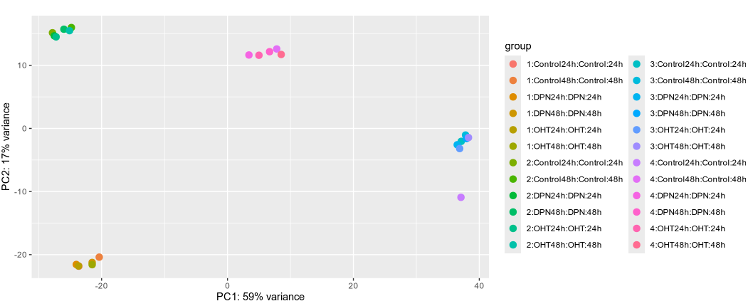
»plotPCA(vsd, intgroup = c("patient", "group", "agent", "time"))
Calculamos las distancias a partir de las cuentas normalizadas y la VST, lo que nos permite visualizar nuevamente la agrupación de muestras como se describió anteriormente en el análisis de los componentes principales.
»sampleDists <- dist(t(assay(vsd)))
»sampleDistMatrix <- as.matrix(sampleDists)
»rownames(sampleDistMatrix) <- paste(vsd$patient, vsd$group, sep = " - ")
»colnames(sampleDistMatrix) <- NULL
»colors <- colorRampPalette(rev(brewer.pal(9, "Blues")))(255)

»pheatmap(sampleDistMatrix,
clustering_distance_rows = sampleDists,
clustering_distance_cols = sampleDists,
col = colors)
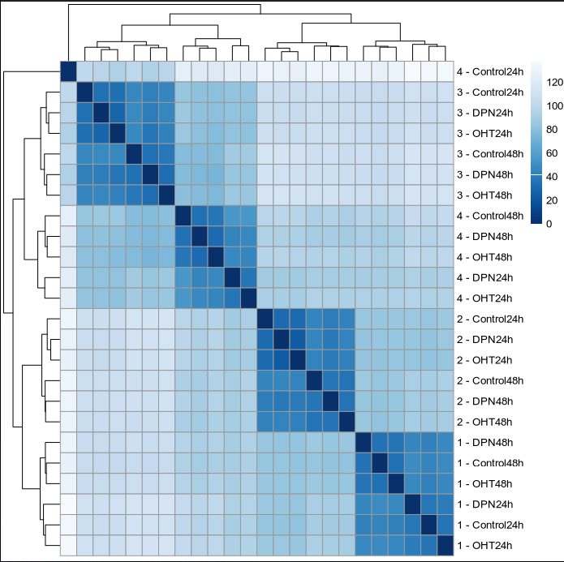

Creamamos un nuevo objeto para el análisis de expresión diferencial (DGE) utilizando el modelo lineal implementado en DESeq2.
»dds2 <- DESeq(dds, test = "Wald")
Después generamos una gráfica con los resultados de la estimación de la dispersión.
»plotDispEsts(dds2)
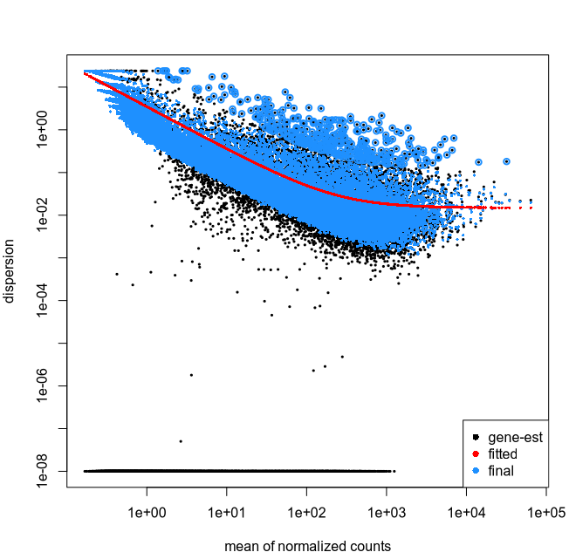
Para examinar el efecto del tratamiento con DPN a las 24 horas, utilizamos la función results de DESeq2. De esta forma comparamos el grupo Control24h con DPN24h.
»res_DPN <- results(dds2,
contrast = c("group", "Control24h", "DPN24h"),
alpha = 0.05,
pAdjustMethod = "BH")
Los resultados muestran lo siguiente:
- De 24,416 genes con recuento total distinto de cero:
  - Valor p ajustado < 0.05
  - FC > 0 (aumento): 74 genes (0.3%)
  - FC < 0 (disminución): 13 genes (0.053%)
  - Valores atípicos: 0 (0%)
  - Bajos recuentos: 10,888 genes (45%) (recuento medio < 28)
Después de este examen, se seleccionó un umbral de corte en el logfold =1 . Esto va a darnos como resultado aquellos genes que solamente se expresen el doble o la mitad, es decir, vamos a filtrar los genes cuyas diferencias de expresión sean significativas. Hemos decidido esto ya que podría ser perfectamente probable que no existieran diferencias significativas con estos tratamientos en tan solo 24h. Todo esto lo hemos obtenido utilizando el siguiente código:
»my_results_DPN <- results(object = dds2,
contrast = c("group", "Control24h", "DPN24h"),
alpha = 0.05,
lfcThreshold = 1,
pAdjustMethod = "BH")
Los resultados obtenidos son los siguientes:
- De 24,416 genes con recuento total distinto de cero:
  - Valor p ajustado < 0.05
  - FC > 1.00 (aumento): 0 genes (0%)
  - FC < -1.00 (disminución): 0 genes (0%)
  - Valores atípicos: 0 (0%)
  - Bajos recuentos: 0 genes (0%) (recuento medio < 0)
Por lo tanto, seleccionando este corte en el logfold no obtenemos ningún gen expresado en aumento o disminución. Como hemos comentado anteriormente, esto puede ser probable. Se puede hacer una análisis comprobando los resultados a 48h, ya que pueden aparecer diferencias al aumentar el tiempo de tratamiento.
Tras esto, procedemos a analizar el efecto del tratamiento con OHT a las 24 horas. Utilizamos la función results de DESeq2 para comparar el grupo Control24h con OHT24h.
»res_OHT <- results(dds2,
contrast = c("group", "Control24h", "OHT24h"),
alpha = 0.05,
pAdjustMethod = "BH")
De este análisis obtenemos:
- De 24,416 genes con recuento total distinto de cero:
  - Valor p ajustado < 0.05
  - FC > 0 (aumento): 44 genes (0.18%)
  - FC < 0 (disminución): 4 genes (0.016%)
  - Valores atípicos: 0 (0%)
  - Bajos recuentos: 5,681 genes (23%) (recuento medio < 2)
Volvemos a establecer el corte de logfold=1 como en el apartado anterior. Así, obtenemos los siguientes resultados.
»my_results_OHT <- results(object = dds2,
contrast = c("group", "Control24h", "OHT24h"),
alpha = 0.05,
lfcThreshold = 1,
pAdjustMethod = "BH")
- De 24,416 genes con recuento total distinto de cero:
- Valor p ajustado < 0.05
- FC > 1.00 (aumento): 1 gen (0.0041%)
- FC < -1.00 (disminución): 0 genes (0%)
- Valores atípicos: 0 (0%)
- Bajos recuentos: 0 genes (0%) (recuento medio < 0)
En conclusión, tras el análisis de expresión diferencial para el tratamiento con DPN a las 24 horas, no se identificaron genes diferencialmente expresados bajo los criterios seleccionados. No obstante, es importante considerar que las diferencias podrían ser más significativas al comparar el tratamiento con el control a las 48 horas. Además, en el análisis de componentes principales, las principales diferencias parecen estar relacionadas con la variabilidad entre pacientes.
Por otro lado, para el tratamiento con OHT a las 24 horas, se identificó un gen con una regulación positiva. Es relevante señalar que durante el análisis se detectó un outlier, el cual se decidió mantener en el estudio al ser el único representante de ese grupo de análisis.
Este análisis proporciona una visión inicial sobre la respuesta génica a los tratamientos, sin embargo, para una comprensión más completa de los efectos de los tratamientos, es necesario realizar análisis adicionales y considerar otros aspectos biológicos y experimentales.
GSEA

